Análise de Tarefas

Projeto: Organizador de Rotina para Universitários

Personas Consideradas
Lucas Almeida Ferreira (Persona Primária)
Estudante de Engenharia de Computação, 21 anos, concilia faculdade com estágio em tecnologia. Possui rotina intensa e precisa de uma forma rápida de registrar tarefas e visualizar prazos acadêmicos.

Mariana Souza Ribeiro (Persona Primária)
Estudante de Psicologia, 19 anos, busca criar uma rotina de estudos mais organizada. Precisa de lembretes e acompanhamento visual para manter constância nas atividades acadêmicas.

Tarefa 1 — Registrar prazo de trabalho ou prova
Essa tarefa é importante para Lucas, que precisa evitar atrasos, e para Mariana, que precisa acompanhar melhor suas responsabilidades acadêmicas.

HTA
Objetivo: registrar prazo de atividade acadêmica.
- Registrar prazo de atividade
- Acessar área de tarefas
- Criar nova tarefa
- Inserir título da atividade
- Inserir data de entrega ou prova
- Definir prioridade ou categoria
- Salvar tarefa
- Sistema registra e exibe confirmação Plano:
Executar tarefas na ordem:
1 → 2 → 3 → 4 → 5 → 6 → 7

GOMS (Modelo KLM)

Sequência de operadores para registrar tarefa.
M – decidir registrar atividade
P – mover cursor até botão “Nova tarefa” K – clicar
M – pensar no título da atividade K – digitar título

P – mover cursor para campo de data K – selecionar data
P – mover cursor para botão salvar K – clicar
R – sistema registra atividade
Esse fluxo atende Lucas, que precisa registrar tarefas rapidamente, e Mariana, que precisa visualizar compromissos futuros.

CTT
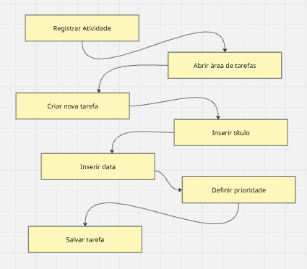

Relação temporal entre tarefas:
Abrir área >> Criar tarefa >> Inserir dados >> Salvar As tarefas são executadas de forma sequencial.

Tarefa 2 — Planejar rotina semanal de estudos
Essa tarefa ajuda Lucas a organizar estudo e trabalho e ajuda Mariana a criar uma rotina consistente de estudos.

HTA
Objetivo: organizar atividades de estudo da semana.
- Planejar rotina semanal
- Acessar calendário semanal
- Visualizar tarefas registradas

- Selecionar período disponível
- Adicionar sessão de estudo
- Definir disciplina ou atividade
- Confirmar planejamento
- Sistema registra no calendário Plano:
Executar na ordem:
1 → 2 → 3 → 4 → 5 → 6 → 7

GOMS (Modelo KLM)
M – decidir organizar semana
P – mover cursor até botão “Calendário” K – clicar
M – analisar horários disponíveis P – selecionar horário
K – clicar
M – escolher disciplina K – digitar disciplina
P – mover cursor até botão salvar K – clicar
R – sistema registra sessão de estudo
Esse fluxo atende Lucas, que precisa otimizar seu tempo, e Mariana, que precisa estruturar melhor seus estudos.

CTT
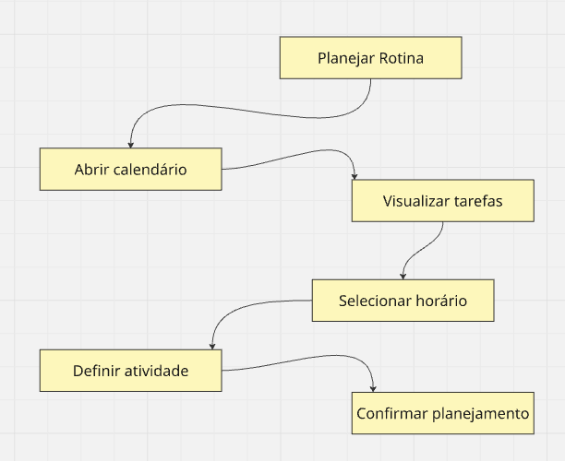
Fluxo temporal:
Abrir calendário >> Visualizar tarefas >> Selecionar horário >> Definir atividade >> Confirmar

